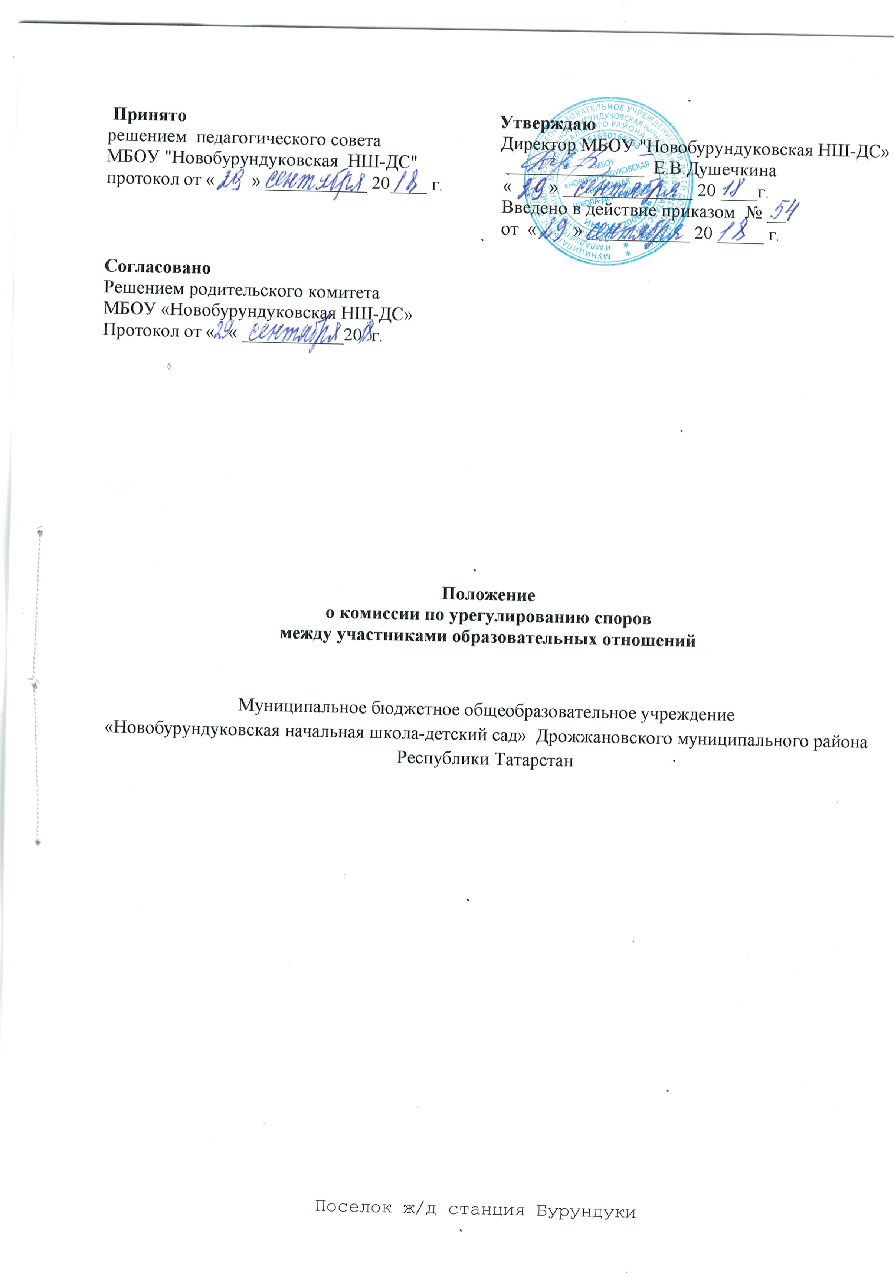Общие положения
- Настоящее Положение о комиссии по урегулированию споров между участниками образовательных отношений разработано для Муниципального бюджетного общеобразовательного учреждения «Новобурундуковская начальная школа-детский сад» Дрожжановского муниципального района Республики Татарстан (далее - МБОУ) в соответствии со ст. 45 Федерального закона от 29.12.202 года № 273-ФЗ «Об образовании в Российской Федерации» в редакции на 01.09.2016г., Трудовым Кодексом РФ, Уставом МБОУ, правилами внутреннего распорядка МБОУ , другими нормативными актами.
1.2. Родители (законные представители) несовершеннолетних обучающихся вправе:
1) направлять в комиссию по урегулированию споров между участниками образовательных отношений (далее – Комиссия) обращения о применении к работникам МБОУ , нарушающим и (или)ущемляющим права обучающихся, родителей (законных представителей) несовершеннолетних обучающихся, дисциплинарных взысканий. Такие обращения подлежат обязательному рассмотрению Комиссией с привлечением родителей (законных представителей) несовершеннолетних обучающихся; 2) использовать незапрещенные законодательством Российской Федерации иные способы защиты прав и законных интересов.
1.3. Настоящее Положение устанавливает порядок создания, организации работы, принятия и исполнения решений Комиссией в МБОУ.
1.4. Комиссия создается с целью урегулирования разногласий между участниками образовательных отношений по вопросам реализации прав на образование , в том числе в случаях возникновения конфликта интересов педагогического работника; по вопросам применения локальных нормативных актов МБОУ, обжалования решений о применении к обучающимся дисциплинарного взыскания.
1.5. В своей работе Комиссия должна обеспечивать соблюдение прав личности.
1.6. Настоящее Положение принято на общем собрании работников МБОУ с учётом мнения родителей (законных представителей) обучающихся и утверждено директором МБОУ.
1.7. Настоящее Положение действует до принятия нового.

- Функции и полномочия Комиссии
2.1. Комиссия осуществляет следующие функции:
- приём и рассмотрение обращений участников образовательных отношений по вопросам
реализации права на образование;
– осуществление анализа представленных участниками образовательных отношений материалов, в т. ч. по вопросу возникновения конфликта интересов педагогического работника, применения локальных нормативных актов;
– урегулирование разногласий между участниками образовательных отношений;
– принятие решений по результатам рассмотрения обращений.
2.2. Комиссия имеет право:
– запрашивать у участников образовательных отношений необходимые для ее деятельности документы, материалы и информацию;
– устанавливать сроки представления запрашиваемых документов, материалов и информации;
– проводить необходимые консультации по рассматриваемым спорам с участниками образовательных отношений;
– приглашать участников образовательных отношений для дачи разъяснений.
2.3. Комиссия обязана:
– объективно, полно и всесторонне рассматривать обращение участника образовательных отношений;
– обеспечивать соблюдение прав и свобод участников образовательных отношений;
– стремиться к урегулированию разногласий между участниками образовательных отношений;
– в случае наличия уважительной причины пропуска заседания заявителем или тем лицом, действия которого обжалуются, по их просьбе переносить заседание на другой срок;
– рассматривать обращение в течение десяти календарных дней с момента поступления обращения в письменной форме;
– принимать решение в соответствии с законодательством об образовании, локальными нормативными актами МБОУ.
2.4. Члены комиссии осуществляют свою деятельность на безвозмездной основе.
2.5. Досрочное прекращение полномочий члена Комиссии осуществляется:
- на основании личного заявления члена Комиссии об исключении из его состава;
- по требованию не менее 2/3 членов Комиссии, выраженному в письменной форме;
- в случае отчисления из МБОУ обучающегося – члена Комиссии, обучающегося, родителем (законным представителем), которого является член Комиссии, или увольнения работника члена Комиссии.
2.6. В случае досрочного прекращения полномочий члена Комиссии в ее состав избирается новый представитель от соответствующей категории участников образовательного процесса в соответствии с п. 3.1 настоящего Положения.
- Состав и порядок работы Комиссии
3.1. Комиссия создается в составе 6 членов. В состав Комиссии включаются равное число родителей (законных представителей) несовершеннолетних обучающихся и работников МБОУ.
Состав Комиссии утверждается сроком на один год приказом директора МБОУ.
3.2. В состав Комиссии входят председатель Комиссии, заместитель председателя Комиссии, ответственный секретарь и другие члены Комиссии.
3.3. Руководство Комиссией осуществляет председатель, избираемый простым большинством голосов членов комиссии из числа лиц, входящих в ее состав.
Председатель Комиссии:
- осуществляет общее руководство деятельностью Комиссии;
- председательствует на заседаниях Комиссии;
- организует работу Комиссии;
- определяет план работы Комиссии;
- осуществляет общий контроль за реализацией принятых Комиссией решений;
- распределяет обязанности между членами Комиссии;
- имеет право включить в состав комиссии временных членов (в количестве двух человек) для объективного и всестороннего рассмотрения обращения по существу вопроса.
3.4. Заместитель председателя Комиссии назначается решением председателя Комиссии.
Заместитель председателя Комиссии:
– координирует работу членов Комиссии;
– готовит документы, выносимые на рассмотрение Комиссии;
– осуществляет контроль за выполнением плана работы Комиссии;
– в случае отсутствия председателя Комиссии выполняет его обязанности.
3.5. Ответственным секретарем Комиссии является представитель работников МБОУ.
Ответственный секретарь Комиссии:
– организует делопроизводство Комиссии;
– ведет протоколы заседаний Комиссии;
– информирует членов Комиссии о дате, месте и времени проведения заседаний Комиссии
и о вопросах, включенных в повестку дня заседания Комиссии, в срок не позднее пяти
календарных дней до дня проведения заседания Комиссии;
– обеспечивает контроль за выполнением решений Комиссии;
– несет ответственность за сохранность документов и иных материалов, рассматриваемых
на заседаниях Комиссии.
3.6. Член Комиссии имеет право:
– в случае отсутствия на заседании изложить свое мнение по рассматриваемым вопросам в письменной форме, которое оглашается на заседании и приобщается к протоколу;
– в случае несогласия с принятым на заседании решением Комиссии излагать в письменной форме свое мнение, которое подлежит обязательному приобщению к протоколу заседания Комиссии;
– принимать участие в подготовке заседаний Комиссии;
– обращаться к председателю Комиссии по вопросам, входящим в компетенцию Комиссии;
– обращаться по вопросам, входящим в компетенцию Комиссии, за необходимой информацией к лицам, органам и организациям;
– вносить предложения руководству Комиссии о совершенствовании организации работы Комиссии.
3.7. Член Комиссии обязан:
– участвовать в заседаниях Комиссии;
– выполнять возложенные на него функции в соответствии с Положением и решениями Комиссии;
– соблюдать требования законодательных и иных нормативных правовых актов при реализации своих функций;
– в случае возникновения личной заинтересованности, способной повлиять на объективность решения, сообщить об этом Комиссии и отказаться в письменной форме от участия в ее работе.
3.8. Комиссия самостоятельно определяет порядок организации своей работы. Основной формой деятельности Комиссии являются заседания, которые проводятся по мере необходимости. Ход заседаний фиксируется в протоколе.
Заседание Комиссии считается правомочным, если на нем присутствует не менее двух третьих от общего числа ее членов, при условии равного числа представителей совершеннолетних обучающихся, родителей (законных представителей) несовершеннолетних обучающихся, работников МБОУ.
3.9. По результатам рассмотрения обращения участников образовательных отношений Комиссия принимает решение в целях урегулирования разногласий между участниками образовательных отношений по вопросам реализации права на образование.
В случае установления факта нарушения права на образование Комиссия принимает решение, направленное на его восстановление, в т. ч. с возложением обязанности по устранению выявленных нарушений на обучающихся, родителей (законных представителей) несовершеннолетних обучающихся, а также работников МБОУ.
В случае необоснованности обращения участника образовательных отношений, отсутствии нарушения права на образование, Комиссия отказывает в удовлетворении просьбы обратившегося лица.
Решение Комиссии принимается открытым голосованием простым большинством голосов, присутствующих на заседании. В случае равенства голосов принятым считается решение, за которое проголосовал председательствовавший на заседании Комиссии.
Решения Комиссии оформляются протоколами, которые подписываются всеми присутствующими членами Комиссии.
3.10. Решения Комиссии в виде выписки из протокола в течение трех дней со дня заседания направляются заявителю, в администрацию организации, осуществляющей образовательную деятельность, общее собрание родителей, а также в представительный орган работников МБОУ для исполнения.
Решение Комиссии может быть обжаловано в установленном законодательством РФ порядке.
Решение комиссии является обязательным для всех участников образовательных отношений Школы, и подлежит исполнению в сроки, предусмотренные указанным решением.
3.11. При наличии в составе Комиссии члена, имеющего личную заинтересованность, способную повлиять на объективность решения, он подлежит замене на другого представителя, путем внесения изменения в приказ о составе Комиссии.
3.12. Срок хранения документов Комиссии в школе составляет три года.

- Порядок рассмотрения обращений участников образовательных отношений

4.1. Комиссия рассматривает обращения (жалобы, заявления, предложения), поступившие от участников образовательных отношений по вопросам реализации права на образование.
4.2. Обращение в письменной форме подается ответственному секретарю Комиссии (Приложение №1), который фиксирует в журнале его поступление. К обращению могут прилагаться необходимые материалы (Приложение №2).
4.3. Заседание Комиссии проводится не позднее десяти календарных дней с момента поступления обращения. О дате заседания в день его назначения уведомляются лицо, обратившееся в Комиссию, лицо, чьи действия обжалуются, и представительные органы участников образовательных отношений МБОУ (Приложение №3).
4.4. Лицо, направившее в Комиссию обращение, вправе присутствовать при рассмотрении этого обращения на заседании Комиссии. Лица, чьи действия обжалуются в обращении, также вправе присутствовать на заседании Комиссии и давать пояснения. Их отсутствие не препятствует рассмотрению обращения и принятию по нему решения.
4.5. Решение Комиссии является обязательным для всех участников образовательных отношений в МБОУ и подлежит исполнению в сроки, предусмотренные указанным решением.
4.6. Решение Комиссии может быть обжаловано в установленном законодательством Российской Федерации порядке.
5. Заключительные положения

5.1. Изменения в Положение могут быть внесены только с учетом мнения общего родительского собрания МБОУ.

ПРИЛОЖЕНИЕ № 1
к Положению МБОУ
от______________№____

Форма заявления в Комиссию
по урегулированию споров между участниками образовательных отношений
В Комиссию по урегулированию споров между участниками
образовательных отношений МБОУ «Новобурундуковская НШДС»
от ___________________________________________
___________________________________________
___________________________________________
____________________________________________
(Ф.И.О., должность либо статус, адрес, телефон)
ЗАЯВЛЕНИЕ
Прошу рассмотреть нарушение, выраженное в _________________________________ _____________________________________________________________________________
допущенное по вине___________________________________________________________ _____________________________________________________________________________
( наименование лица, допустившие нарушение прав)
В связи с тем, что _____________________________________________________________
_____________________________________________________________________________
_____________________________________________________________________________
_____________________________________________________________________________
_____________________________________________________________________________
_____________________________________________________________________________
_____________________________________________________________________________
(обстоятельства, на которых основано требование, и подтверждающие их доказательства)
Перечень прилагаемых к заявлению документов и других доказательств:
1. _______________________________________________________________________
2. _______________________________________________________________________
3. _______________________________________________________________________
«_____»__________ 20____ _____________/___________________/
дата подпись расшифровка

ПРИЛОЖЕНИЕ № 2
к Положению МБОУ
от______________№____

Журнал регистрации письменных обращений (жалоб, заявлений, предложений)
в Комиссию по урегулированию споров между участниками образовательных
отношений
Рег.№ | Дата поступления заявления | ФИО заявителя | Роль заявителя как участника образовательных отношений | Краткое содержание заявления (суть конфликта) | Подпись заявителя | ФИО председателя Комиссии | № и дата протокола Комисии | Решение | Дата, подпись в получении решения | Снятие с контроля (дата и подпись секретаря)

ПРИЛОЖЕНИЕ № 3
к Положению МБОУ
от______________№____

Уведомление о сроке и месте заседания Комиссии
Кому:_________________________________________________________________
(ФИО)
Уведомляю Вас о том, что заседание Комиссии по урегулированию споров между участниками образовательных отношений в МБОУ «Новобурундуковская НШДС» по рассмотрению заявления (входящий регистрационный номер ___ от «___» ________________ 20__ г.)
состоится «…» __________20__ г. в …ч….мин. в каб. …
Председатель Комиссии: _________________________ /______________________/
(подпись) (ФИО)
«_____»______________ 20___ г.

